高频电子标签读写器HR2008
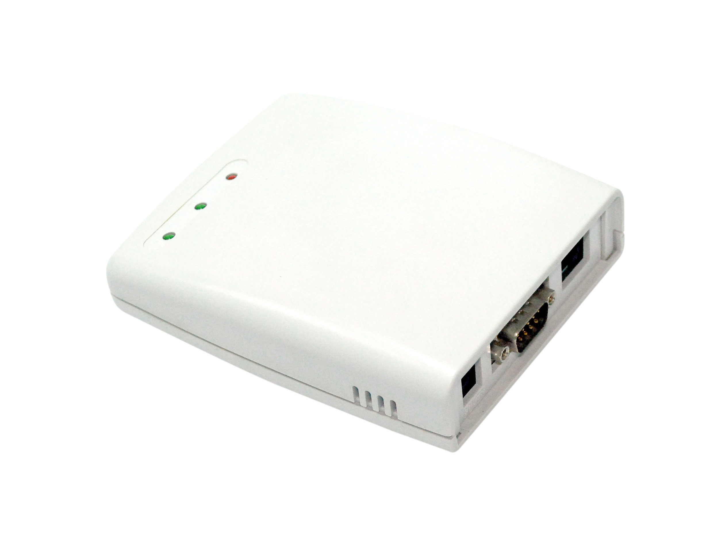
一：产品概述
RFID高频电子标签读写器HR2008桌面式电子标签读写器，基于完全自主知识产权设计，采用先进的信号处理算法，可对高频HF(13.56MHz)中的ISO14443TypeA&ISO14443TypeB协议电子标签进行快速读写处理。由于其外观小巧，数据传输速度快，性价比高，被大量应用于会员管理、个人身份识别、公交卡识别系统、自助办证机、物流、门禁、食品药品防伪、产品质检等场合。
二：功能特点
完全自主知识产权设计；
充分支持符合ISO14443A协议电子标签，如Mifare I S50、S70、UltraLight及其兼容格式射频IC卡，此外还支持DESFire、CPU等类型卡片的读写操作；
先进的标签碰撞处理算法，高识读率；
内建收发天线，有效距离达至150mm*；
RS232接口和TCP IP接口，TCP支持客户端和服务器端模式；
提供动态连接库（DLL）及演示软件源代码，支持二次开发。
*有效距离与协议格式、天线、电子标签及工作环境有关。
三：性能参数
型号：HR2008
尺寸：123mmx94mmx29mm
重量：144g
极限参数
项目 | 符号 | 数值 |  |  | 单位
电源电压 | VCC | 16 |  |  | V
工作温度 | T_{OPR} | -10~+60 |  |  | ℃
贮藏温度 | T_{STR} | -25~+80 |  |  | ℃
规格
除特别说明，所示规格取自TA＝25℃及VCC＝+3.3V工作条件下
项目 | 符号 | 最小 | 典型 | 最大 |  | 单位
电源电压 | VCC | 10 | 12 | 15 |  | V
工作电流 | I_{C} |  | 150 | 200 |  | mA
工作频率 | F_{REQ} |  | 13.56 |  |  | MHz
有效距离* | DIS | 0 | 80 | 100 |  | mm
* 有效距离与协议格式，外接天线、电子标签及工作环境相关。
四：包装附件
主机一台
串口线一条
电源一个
合格证一份
包装盒一份
注：
1. 说明书如有变化，请以最新版本为准。
2. 上海营信信息技术有限公司保留最终解释权。

